**CISTITE IDIOPÁTICA FELINA**

**Layza Marciano Cangussu¹; Gabriela Caroline Gomes da Silva²; Gabriela da Silva França de Oliveira²; Maria Bethânia Vieira Pinheiro²; Millena Nunes Fonseca²; Bruna Natália de Araújo Santana³.**

*1Graduanda em Medicina Veterinária, UniBH – Autora – Belo Horizonte/MG – Brasil – *Contato:* [*layzamarciano15@gmail.com*](mailto:layzamarciano15@gmail.com)

*²Graduanda em Medicina Veterinária -– Co-autora – Belo Horizonte/MG – Brasil*

*3Médica Veterinária pela UniBH – Belo Horizonte/MG – Brasil*

**INTRODUÇÃO**

A cistite idiopática felina ou intersticial felina (CIF) é uma patologia multifatorial, progressiva e com etiologia ainda não completamente compreendida em felinos, com caráter crônico e de diagnóstico desafiador. Acomete não somente a vesícula urinária, como é considerada psiconeuroendócrina (hipótese que vincula o estresse a diversas alterações fisiológicas e psicológicas)5,8, causando alterações no sistema nervoso central, eixo hipotálamo- pituitário- adrenal e outros órgãos, como coração e sistema gastointestinal8. Desde 1970 até o ano de 2001, foram propostos quatro nomes para nomear este tipo de cistite dos felinos, em 1970 foi nomeada como “Síndrome urológica felina” (FUS ou SUF), em 1984 como “Doença do trato urinário inferior de felinos” (FLUTD ou DTUIF), em 1999 para “Cistite Intersticial Felina” ou “Cistite Idiopática Felina” e finalmente em 2011 chegaram ao termo ‘’Síndrome de Pandora’’. Essa analogia é referente à mitologia grega da Caixa de Pandora. Esse foi um artefato fornecido por Zeus à primeira mulher criada por ele com a instrução de nunca a abrir, mas, por curiosidade, Pandora abriu, provocando a liberação de males. A história faz face à multiplicidade de órgãos afetados e por não possuir causa definida2,7,8. A qualidade de vida dos felinos afetados e a alta taxa de recidivas no primeiro ano2,4, frustra tanto os médicos veterinários quanto os tutores, pois se trata de uma patologia álgica, de diagnóstico desafiador e por ter ligação com o estresse, o tratamento para espaçar as crises, se torna cada vez mais complexo.2,8 Nesse contexto, o objetivo do trabalho é a revisão de literatura acerca de aspectos sobre a Síndrome de Pandora e dos animais acometidos.

**MATERIAL E MÉTODOS**

Trata-se de uma revisão de literatura no qual foi embasado em 11 artigos e publicações de literatura. Tais artigos e revisões foram selecionados nas plataformas PubVet, PubMed, SciELO, BVS veterinária e Revista MV&Z.

**REVISÃO DE LITERATURA**

Durante os 9.500 anos5 de domesticação dos felinos (*Felis catus domestica*)3, foi visto que suas necessidades comportamentais e ambientais são colocadas em segundo plano ou mesmo esquecidas3. A atual face da sociedade impôs mudanças e adaptações comportamentais e de habitat nos felinos domésticos, mudanças que os distanciam cada vez mais do estilo de vida dos seus ancestrais, predispondo assim a situações estressantes, podendo acarretar em disfunções fisiológicas5. Atualmente, uma das disfunções fisiológicas comumente encontradas na clínica de felinos é a Cistite Idiopática Felina (CIF), uma patologia psiconeuroendócrina, inflamatória e não infecciosa8, que além de possuir sintomatologia urinária, pode se manifestar por alterações comportamentais, cardiovasculares, endócrinas e gastrointestinais3. Segundo autores, as pesquisas e experimentos científicos ainda não encontraram total predisposição de sexo (sendo que clinicamente são mais atingidos machos castrados, 100% indoor), raça e nem idade, mas, geralmente, a idade dos animais acometidos varia entre 1 a 10 anos, com maior incidência entre 2 a 7 anos4. Os fatores de risco para a CIF são os mais variados, mas praticamente todos ligados ao estresse, sobrepeso4,5, sedentarismo4, estresse ambiental (animais temerosos4, ambiente barulhento5, contato com pessoas desconhecidas5, mudanças de rotina4, convívio com muitos animais3,5, défice na higiene da liteira e local de descanso3,5...), baixo enriquecimento ambiental (prática de atividade de caça)3, hábito de baixa ingestão hídrica4, dieta restrita a ração seca4, pouco acesso a rua (animais domesticados)5, entre outros. A CIF pode cursar como agudo e regredir em 7 dias, ou de modo crônico. Parte dos animais que possuem regressão rápida, têm reincidiva em menos de 1 ano, pois mesmo com rápida regressão, eles mantêm alterações significativas na diminuição da excreção de glucosaminoglicanos (GAG, uma camada de gel importante para manter a impermeabilidade do epitélio vesical), aumento da permeabilidade da bexiga, alteração da integridade urotelial (há lesão tecidual, estimulação neuro sensorial e liberação de mediadores inflamatórios) e também insuficiência da glândula adrenal frente ao stress e múltiplas modificações a nível do sistema nervoso central (Fig.1).4,6

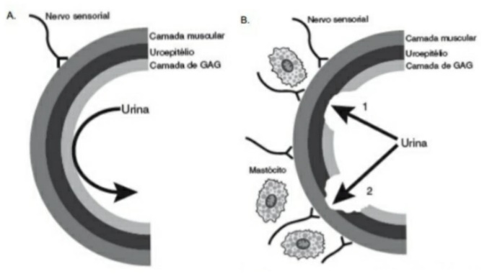

**Figura 1**: Desenho esquemático da parede vesical de um gato saudável (A). Desenho esquemático da parede vesical de um gato com CIF (B).4

A CIF é uma doença que não possui cura, cujo tratamento permite apenas reduzir a gravidade da sintomatologia e diminuir as recidivas a partir de três ações principais: redução do estresse, alteração da dieta e terapêutica farmacológica.8 Sendo a FIC uma doença dolorosa, está indicada uma terapêutica analgésica para aliviar a dor nos episódios agudos e uma terapêutica anti-inflamatória (AINES) para quebrar o ciclo da inflamação e dor crônica, mas, o manejo alimentar e o enriquecimento ambiental são a chave para diminuir a frequência dos episódios.1,2,8 A mudança para dieta úmida e o incentivo a beber água é uma opção para fluidificar a urina e dissolver seus componentes tóxicos e fornecer o máximo de interação e enriquecimento ambiental.1

**CONCLUSÃO**

A CIF é uma doença multifatorial em que está relacionada tanto com o manejo alimentar quanto em relação ao ambiente em que este encontra-se inserido. Por pouco interesse dos médicos veterinários em entender a espécie, escassas informações sobre o manejo e tratamento (profilático) dos animais acometidos, muito ainda precisa se investigar para melhor compreender a fisiopatologia da doença, e dessa forma, prevenir a sua ocorrência, melhorar o diagnóstico e a eficácia do tratamento.